QUADRO DE ATIVIDADES – Fase(s) de ( x ) Preparo ( x ) Integração ( × ) Socialização

CURSO | Direito
DISCIPLINA | Economia
PERÍODO DA TURMA | Matutino
PROFESSOR(A) ARTICULADOR(A) | Victor Rabelo Brito
Nº DE ALUNOS ENVOLVIDOS  (ANEXO – Lista com nomes) | 7 alunos.  - Maria Eduarda Lima dos Santos  - Luiz Gustavo Pinto Araújo  - Matheus Pereira França  - Kaleo Tomaz Ramos dos Santos  - Jamily Jad de Souza Martins  - Ronaldo Ramos dos Santos  - João Pedro Pimenta
ATIVIDADE | Venda de perfumes
DATA | 02/09/2023 à 02/10/2023
LOCAL | Brasília - DF
DURAÇAO DA ATIVIDADE | 1 mês
PÚBLICO ESTIMADO | Baixa renda (alunos e amigos)

FOTOS

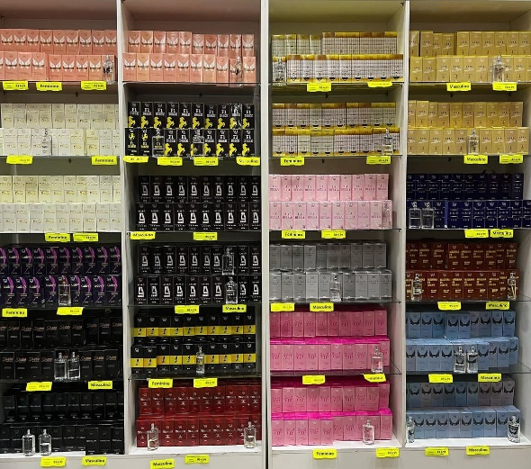
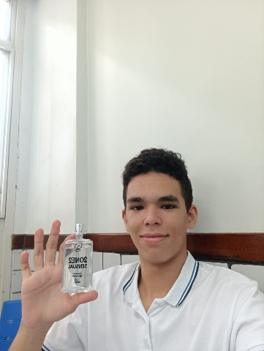
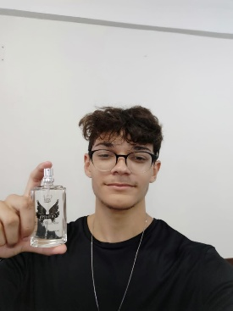
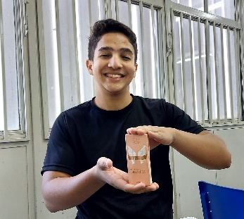

ANEXO

ALUNOS ENVOLVIDOS
NOME | MATRÍCULA
Maria Eduarda Lima dos Santos | 2310010000076
Luiz Gustavo Pinto Araújo | 2310010000127
Matheus Pereira França | 2310010000097
Kaleo Tomaz Ramos dos Santos | 2310010000094
Jamily Jad de Souza Martins | 2310010000099
Ronaldo Ramos dos Santos | 2310010000002
João Pedro Pimenta | 2310010000085

